DATE : MARDI 9 juin Prénom
Rituel mathématiques 1
Lis les problèmes suivants, résous les et rédige une phrase réponse.
- Une fermière élève 8 poulets. Elle utilise quotidiennement 680 g de blé pour nourrir ses 8 poulets. La masse de blé est proportionnelle au nombre de poulets. Elle achète 3 autres poulets.
Quelle masse de blé va-t-telle donner chaque jour à un poulet ?
A l'ensemble de ses poulets ?
- Au rayon d'un magasin de sport, tous les maillots coûtent le même prix et le commerçant ne fait pas de promotion. 6 maillots coûtent 150 € et 5 maillots coûtent 125 €.
Combien coûtent 11 maillots ?
12 maillots ?
15 maillots ?
Rituel de mathématiques 2
Le compte est bon : Avec les nombres suivants tu dois trouver le résultat .
* 107

6 10 4 7

** 141

1 6 8 10

*** 90

4 5 8 10

Rituel mathématiques 3 :
Le nombre du jour : complète en respectant les consignes
2456/10
l’écrire en lettres=
la décomposer =
l’encadrer entre deux nombres consécutifs (qui se suivent)=
**/***Ecris le nombre décimal qui correspond à cette fraction=
Les mots de la dictée
Replace les mots suivants à la place qui leur convient, attention aux accords dans le GN et entre le sujet et le verbe: respirer, tempête, flot, sonore, saisir, réclamer, sueur, unique
Les dernières................................ont fait de gros dégâts. On espère que tu ............................ ta chance. Son .........................est de réussir son concours. L’enfant .........................toujours des jouets à ses parents. Ces personnes ne..........................pas la joie de vivre. J’entends des rires ...............................dans la pièce voisine. Mon grand-père ouvre le coffre, je vois de l’argent qui coule à ........................Une ombre apparait derrière moi, j’ai des .......................... froides.
Mathématiques
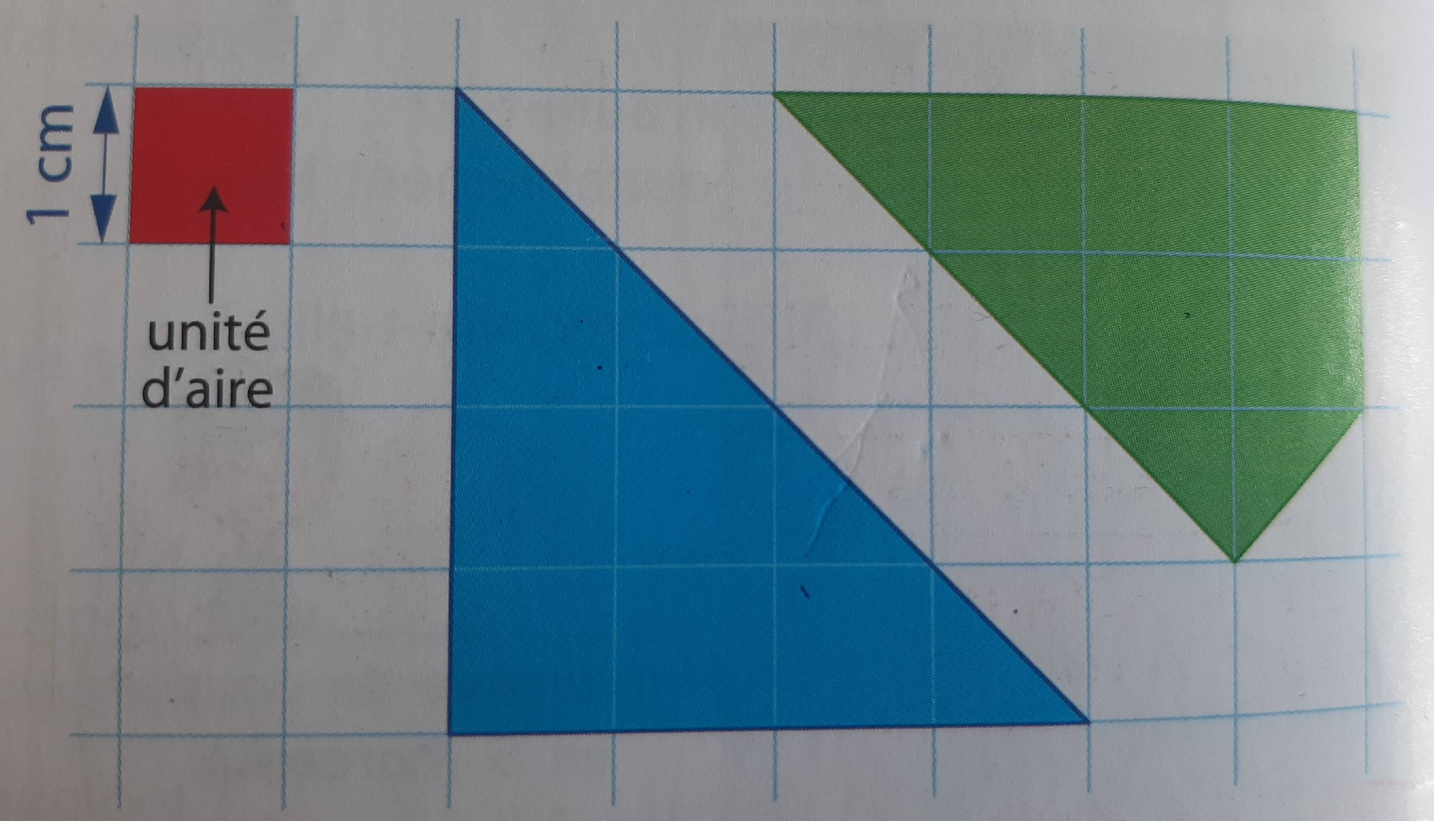
On choisit comme unité d’aire le carré rouge, en cm2.
Quelle est l’aire de la figure bleue ?
Quelle est l’aire de la figure verte ?

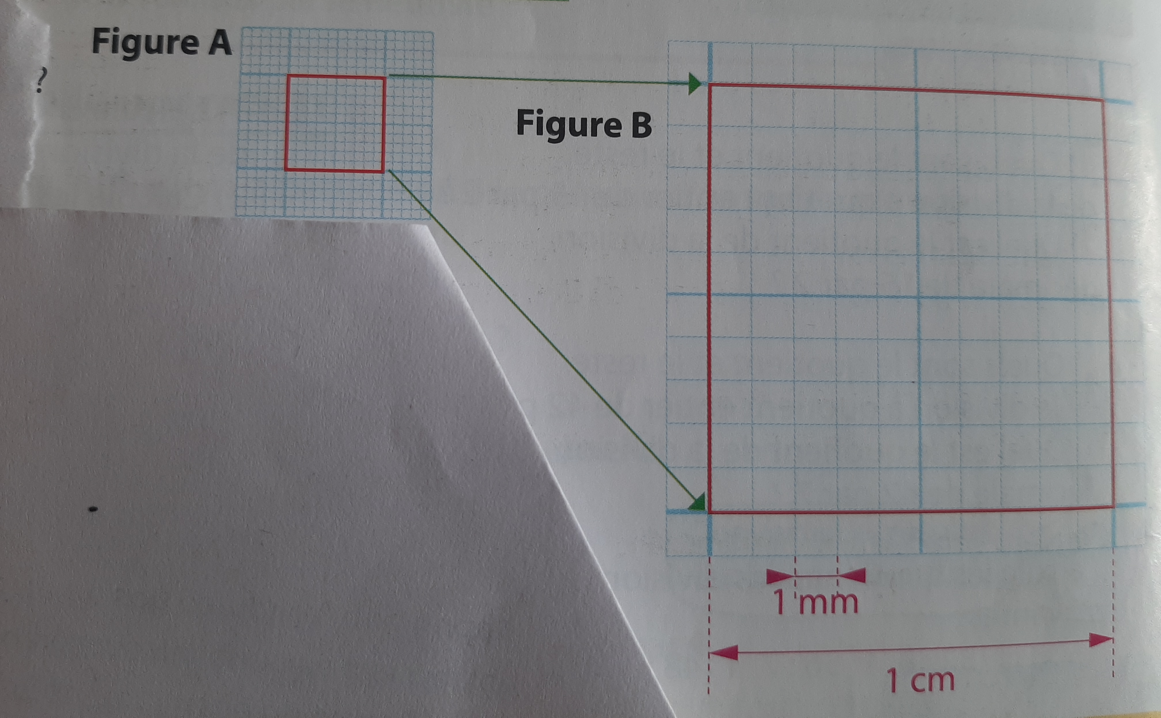
On agrandit le carré de 1cm2 . (figure B)
Combien de petits carrés de 1mm de côté contient le carré rouge (figure B) ? .................
L’aire d’un carré de 1mm de côté s’appelle le millimètre carré, noté mm2.
Complète la phrase suivante (à l’aide du dessin ci-dessus) :
« il y a .......mm2 dans 1 cm2 » « ..........mm2= .........cm2
Français :
1°) Pour chaque phrase cherche le complément du verbe. Ecris la question comme dans l’exemple puis le complément du verbe ensuite. (Questions : QUOI ? Ou QUI?)
Ex : Le garçon range sa chambre. = range QUOI ? sa chambre.
Sa chambre est donc le complément du verbe range.
A- Il a tué le confiseur. =
B-Gillou vole des bonbons. =
C- La garçon veut avouer son vol. =
D- Le confiseur reçoit deux clientes. =
E- Dans son immeuble, se trouve une confiserie. =
F- Les bonbons attirent Gillou. =
2°) Indique la nature de chaque complément du verbe souligne (GN / verbe à l’infinitif / nom propre).
- Le cheval broute l’herbe tendre. =
- Gillou mange des bonbons au caramel. =
- Ce matin, l’enfant raconte son aventure. =
- Par la fenêtre, Gillou regarde Luc. =
- Dans sa chambre, l’enfant attend sa mère. =
- ***Le confiseur veut s’agrandir. =
- Les enfants mangent tous les bonbons au caramel. =
- Dans la boutique, les clientes veulent tout acheter. =
3°) Remets les mots dans l’ordre pour faire une phrase: (N’oublie pas les virgules.)
*confiseur / en tombant / le / se tue
** confiseur / de son échelle / en tombant / le / se tue
*** confiseur / de son échelle / en tombant / le / se tue / dans son magasin /
4°) Choisis le bon verbe. Rappel : l’imparfait indique la durée, la répétition. Le passé composé exprime l’action, il fait avancer l’histoire.

Dans sa chambre, le jeune garçon s’est inquiété / s’inquiétait) toutes les nuits. Il (a eu / avait) peur car il (a pensé / pensait) qu’il avait tué le confiseur. En effet, un jour, alors que Gillou volait des bonbons, le gros homme (est tombé / tombait) de son échelle. Sous l’effet du choc, il (s’est fracassé / se fracassait) le crâne sur le sol. *** Gillou (a découvert / découvrait) le confiseur avec stupeur. A partir de ce jour là, il (a pleuré / pleurait) toutes les nuits en pensant à ce qu’il avait fait. Un dimanche, il en (parlait / a parlé) à sa mère quand les policiers sonnèrent à la porte.
Anglais :
Groupe B
Remets ces mots dans l’ordre pour faire des phrases (tu peux t’aider de la feuille de questions/réponses)
Like / fruits/ I / vegetables/ and :
Have/ hamsters/ got/ three/I :
I/ long/ got/ blond/ have/hair:
Boy/ guitar/ the/ plays :
Groupe Maison
Avec les lettres retrouve le mot qui correspond aux définitions (tu peux t’aider du mémo « pets » sur le site dans l’onglet « mes mots d’anglais »)
It likes bananas. ONYKME
It is the King of animals. OLNI
They are the enemies of dogs. SCTA
It has big ears and loves carrots. ABIRBT
Lecture:
Lis le texte (en annexe) et réponds aux questions ci-dessous
Qu’ éprouve Buddy ? Il a froid ou il a peur ?
Relève le vocabulaire qui justifie ta réponse :

Relève les mots qui indiquent qu’il y a du bruit à l’étage :

Imagine ce qui se passe à l’étage :

Production d’écrit :
Note ici les deux ou trois souvenirs que tu veux voir apparaitre dans la chanson

